Приложение к запросу
коммерческого предложения

Техническое задание

на проектирование и изготовление станка для высокопрецизионной намотки сетчатых полей

Цель
  - Спроектировать и изготовить станок, позволяющий производить намотку сетчатых полей на специальное приспособление с регулируемым шагом намотки и осуществлением контроля натяжения проволоки.

Назначение
  - Станок предназначен для создания проволочных сеток, используемых для датчиков приборов космических аппаратов.

Технические требования
  - Основные технические характеристики приведены в таблице 1.
Таблица 1
№  п/п | Характеристика | Значение
1 | Вид намотки | Рядовая, с изменяемым шагом раскладки проволоки
2 | Выполнение намотки | С обеспечением целостности проволоки, без разрыва, контролем натяжения и оптическим контролем качества намотки
3 | Диаметр наматываемой проволоки, мм | от 0,014 до 0,1
4 | Сила натяжения проволоки, г | от 30 до 400
5 | Максимальный диаметр рамки, мм | 350
6 | Скорость вала намотки, об/мин | от 10 до 30
7 | Шаг раскладки проволоки, мм | от 0,2 до 5,0
8 | Точность раскладки проволоки, мкм | ±2
9 | Зона раскладки, мм | 400
10 | Напряжение питающей сети, В | 220
11 | Частота питающей сети, Гц | 50
12 | Климатическое исполнение | УХЛ4
13 | Тип электрозащиты | IP44

Конструктивные требования

Требования к наматываемым заготовкам
    - Заготовка представляет собой рамку с максимальными габаритами 30,0 х 350 х 350, закрепленную на рабочей оси станка через специально разработанную оснастку, указанную в приложении 1. Для отработки конструкции может применяться рамка меньших габаритных размеров, указанная в приложении 2.
Примечание – приблизительные изометрические виды рамок указаны в приложениях 3 и 4.
    - Намотка проволоки должна выполняться сначала параллельно, потом перпендикулярно, с перестановкой на 90º рамки в приспособлении.
    - Намотка проволоки должна выполняться с равномерной, регулируемой и контролируемой силой натяжения, указанной в таблице 1.
    - Укладка проволоки должна проводиться в следующих режимах:
- на рамку с резьбовыми шпильками (шаг раскладки провода определяется шагом резьбы на шпильках);
- на рамку с гладкими шпильками (шаг раскладки провода определяется настройками станка).
    - Контроль укладки проволоки должен осуществляться через оптические средства наблюдения (микроскоп). Кратность увеличения – не менее 30х.
    - Технология закрепления рамки на станке подлежит последующему согласованию между Заказчиком и Изготовителем.
Примечание ‒ рамки для отработки намотки предоставляется Заказчиком.

Требования к катушкам с проволокой
    - Узел закрепления катушки должен иметь сменные оси для установки катушек различных типов. Конфигурация узла закрепления катушки с проволокой подлежит последующему согласованию между Заказчиком и Изготовителем.
    - Масса катушки с проволокой – до 600 г.
    - Типовые размеры и внешние виды катушек, в которых предположительно будет поставляться проволока, указаны на рисунках 1 и 2 (цилиндрические катушки К50 и К63).
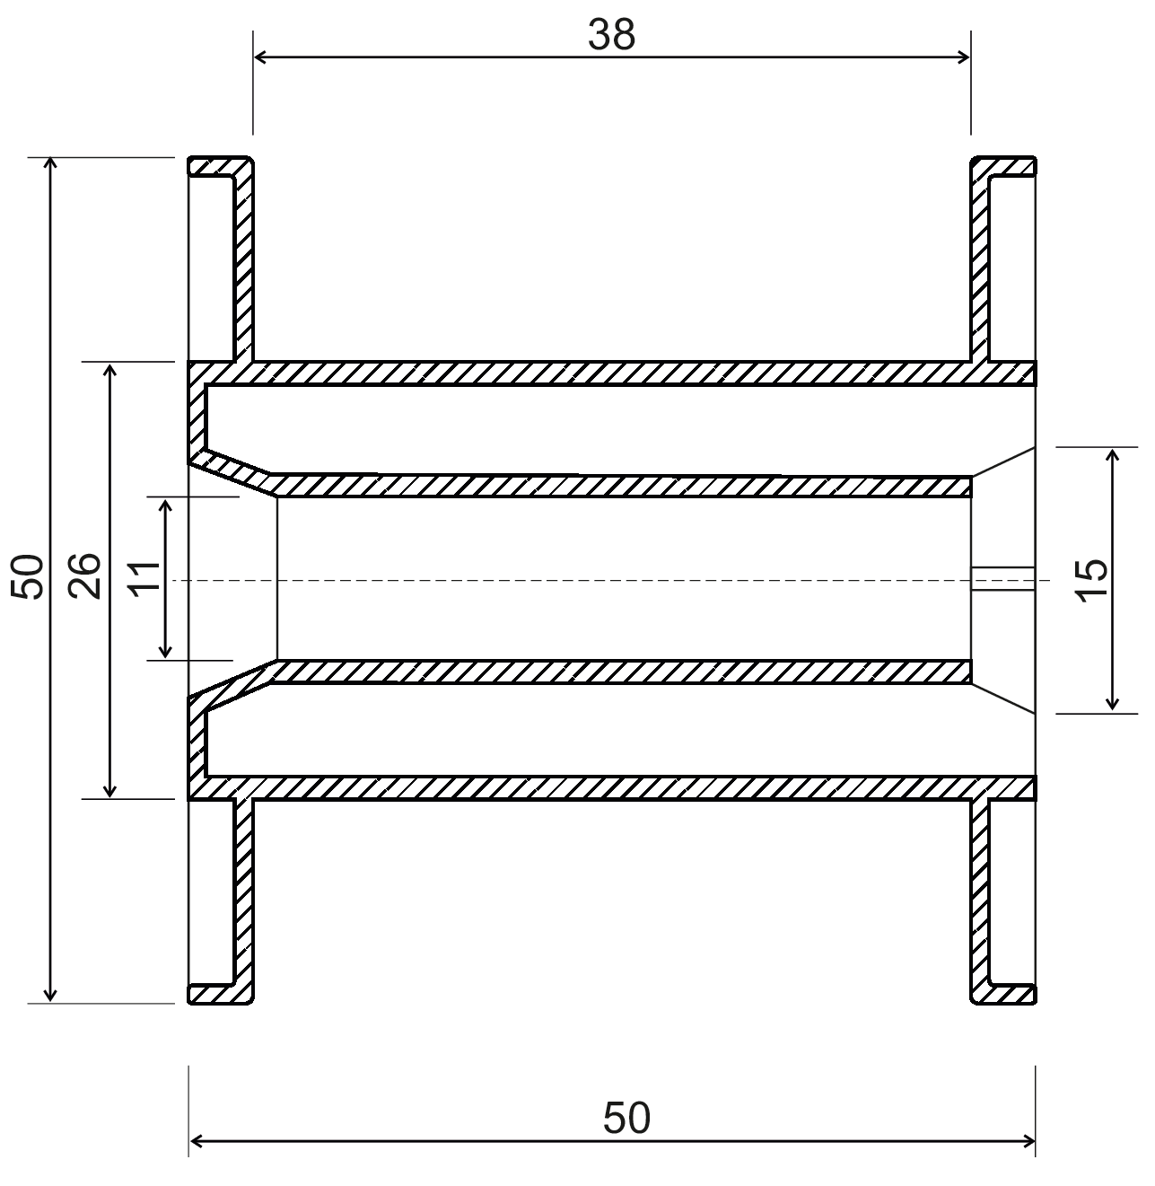
Рисунок 1 – катушка К50
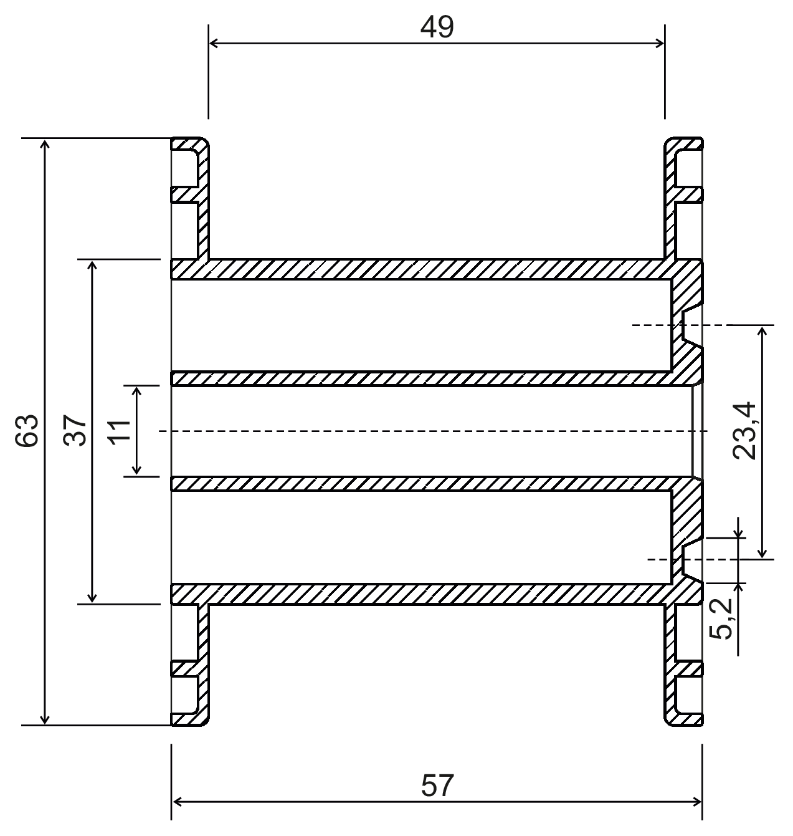
Рисунок 2 – катушка К63

Комплектность
  - Комплект поставки станка:
- намоточный станок;
- электронный микроскоп;
- руководство по эксплуатации
- паспорт
- комплект сменных деталей (при необходимости);
- тара.

Требования надежности
  - Гарантийный срок не менее 12 месяцев с момента ввода в эксплуатацию.

Требования безопасности
  - Станок должен иметь сертификаты о соответствии требованиям Технических регламентов Таможенного союза ТР ТС 004/2011 «О безопасности низковольтного оборудования»; ТР ТС 010/2011 «О безопасности машин и оборудования».

Дополнительные требования
  - К поставке станка предъявляются следующие дополнительные требования:
- доставка станка;
- пуско-наладочные работы;
- обучение и инструктаж персонала при работе на станке;
- приемка станка по фактически выполненной намотке;
- гарантийное и послегарантийное обслуживание.

Приложение 1
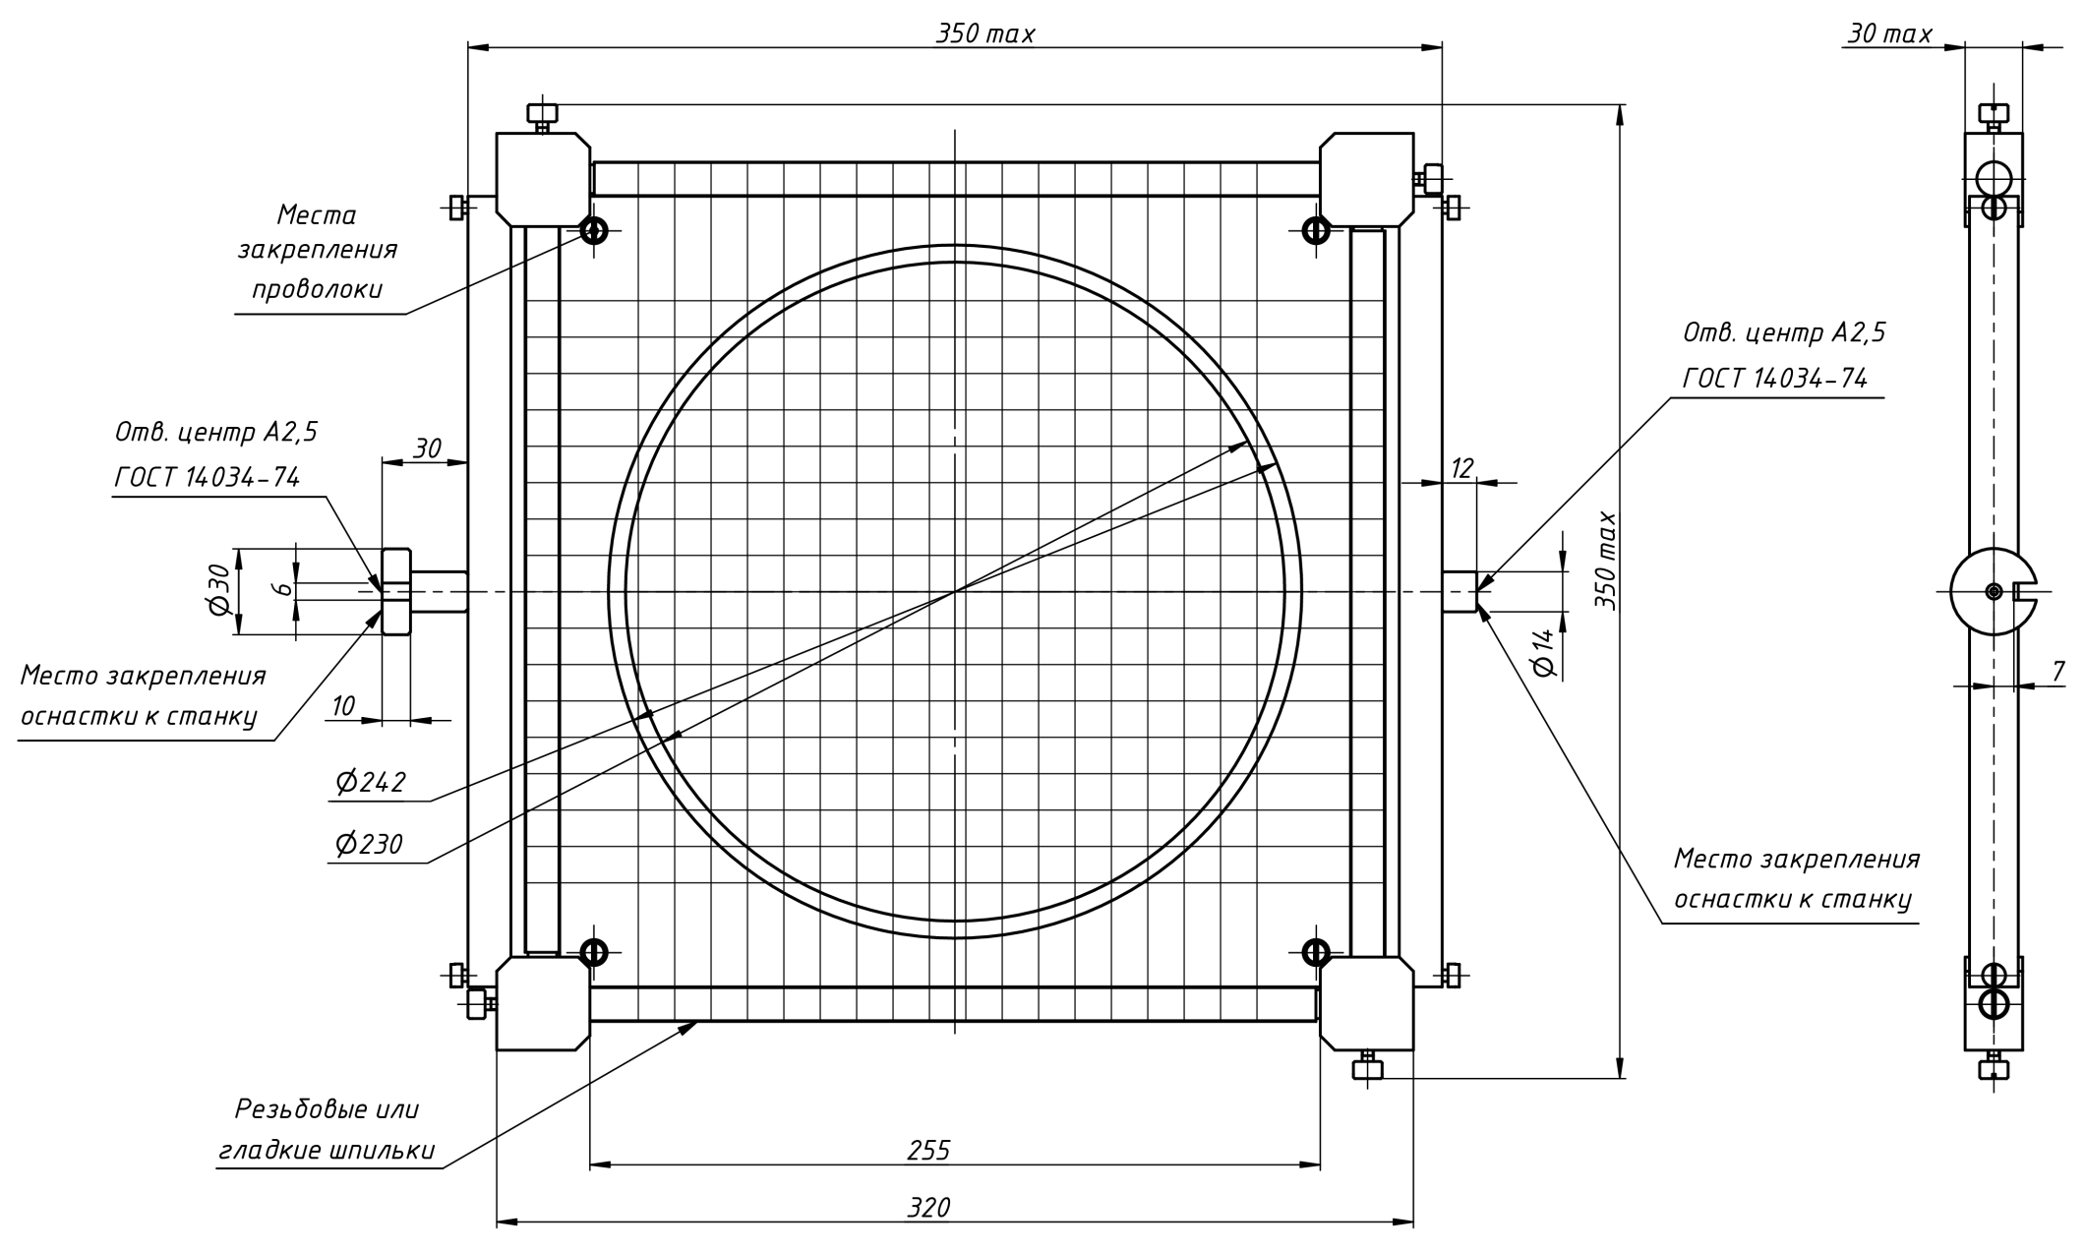

Приложение 2

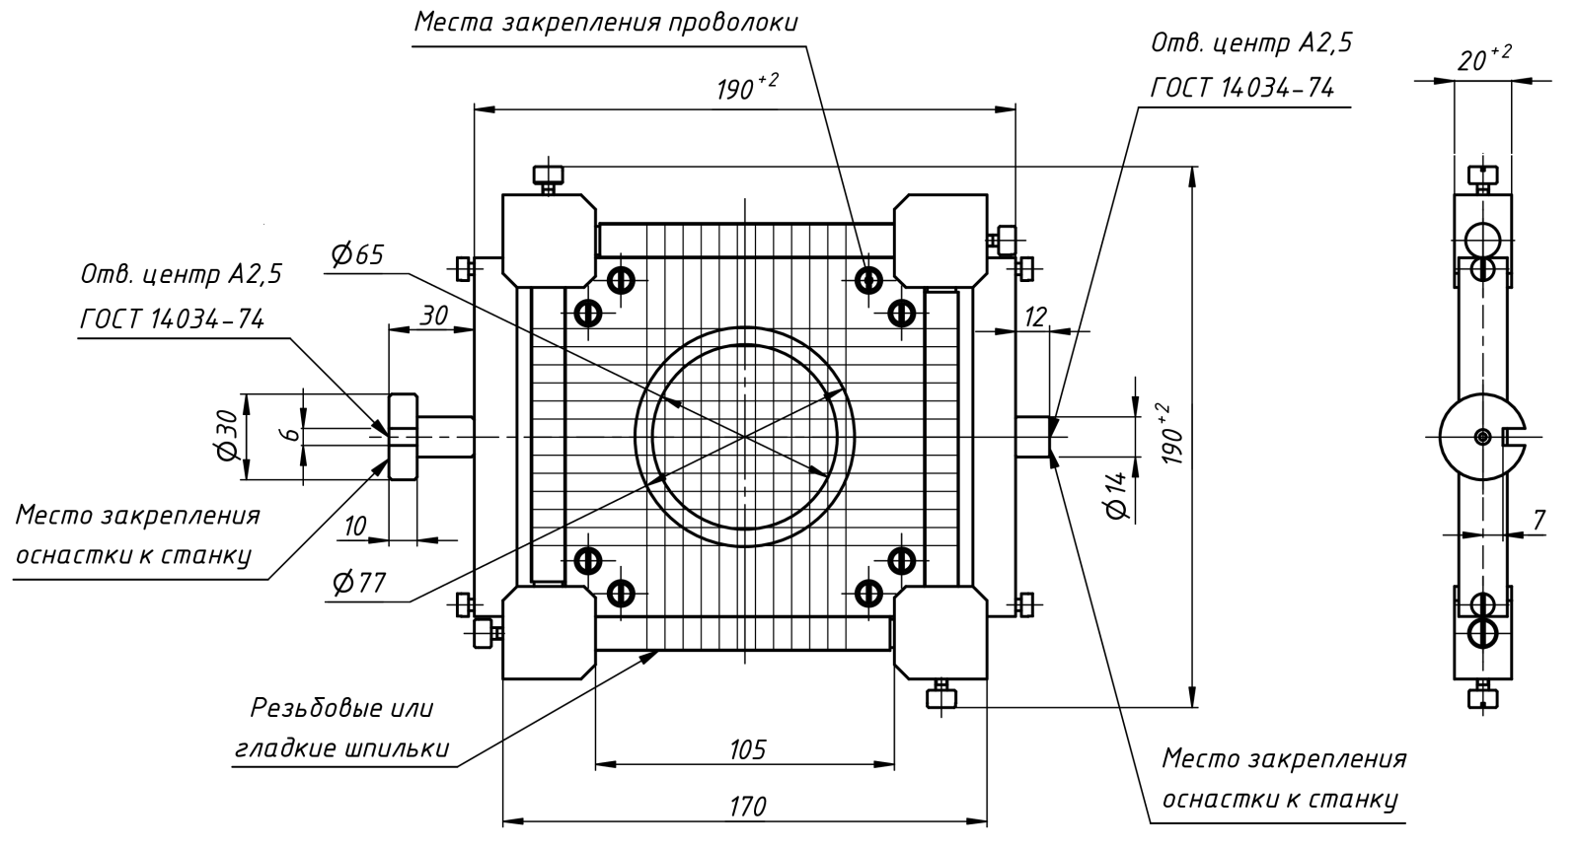

Приложение 3
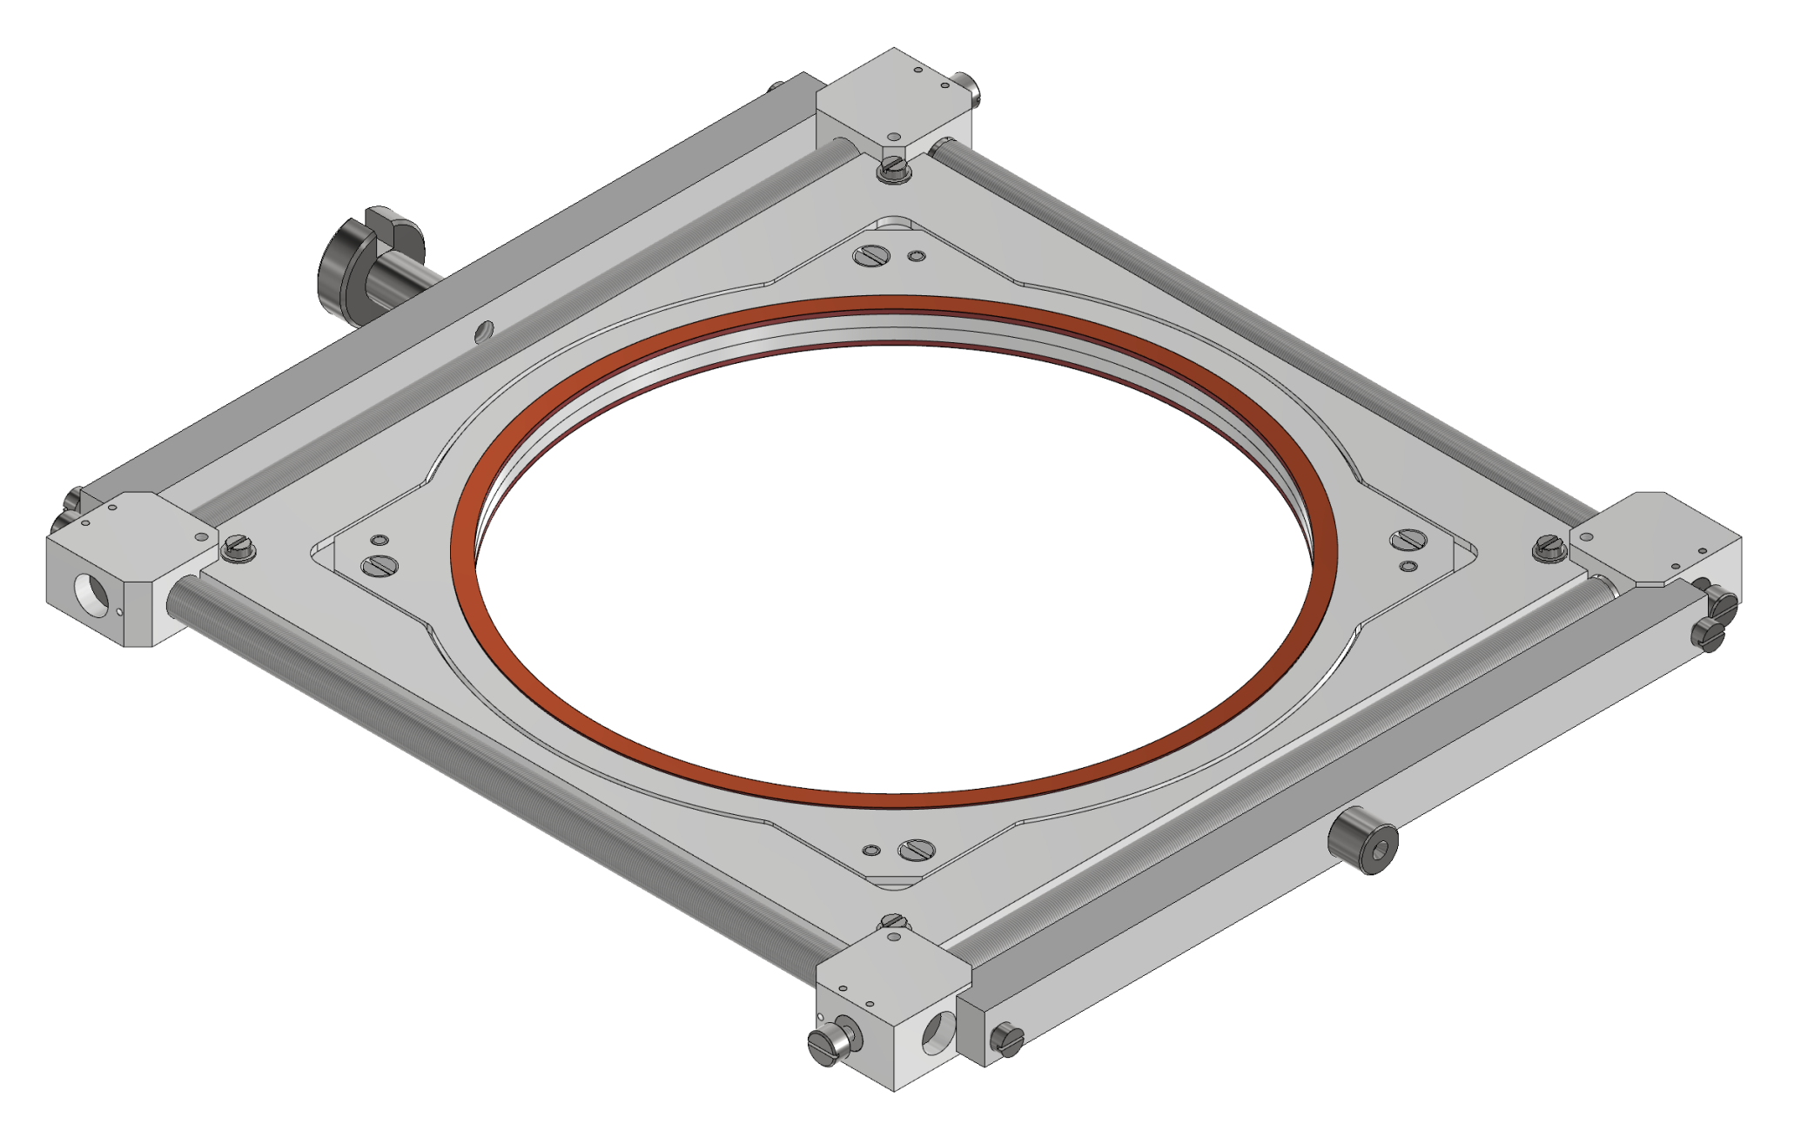
Приложение 4



